# M12: FORMACIÓ I ORIENTACIÓ LABORAL

# 

# 

# 

# 

# 

# 

# 

# 

# 

Ivan Montero Badal

Eloi Lu Carbonell

Daniel Mascarilla del Olmo

**Nom i Cognoms del/s estudiant/s: Ivan Montero, Dani Mascarilla, Eloi Carbonell**

**Infografia Riscos de seguretat usuaris/clients**

**Resultats d'Aprenentatge i Criteris d’avaluació**

D'acord amb els resultats d'aprenentatge que es volen assolir, en aquesta activitat s'avaluarà la capacitat per:

3.1. Determinació de les mesures de prevenció i protecció individual i col·lectiva.

3.2 Interpretació de la senyalització de seguretat.

3.3 Consignes d’actuació davant d’una situació d’emergència.

3.4 Protocols d’actuació davant d’una situació d’emergència.

3.5 Identificació dels procediments d’atenció sanitària immediata.

3.3 Primeres actuacions en emergències amb ferits.

**Format i data de lliurament**

Aquesta activitat es lliurarà mitjançant l'aula virtual clickedu a la carpeta de lliurament de l'assignatura (Entrega de Treballs) en un arxiu en format **.doc** preferentment, o **pdf**.

**Enunciat**

De manera grupal (2- persones) heu de:

1. **Fer una recerca sobre els riscos de seguretat en un àmbit propi de la feina d’un tècnic d’informàtica per protegir-se ell mateix i els altres agents implicats com famílies, ciutadans, altres professionals, etc.**

**Usuaris d’oficina:**

requisitos de una oficina para usuarios de cualquier empresa:

-buena iluminación natural

-luz artificial menos dañina (luz amarilla)

-separación entre lugares de trabajo

-aislación de ruido para evitar dolores de cabeza, mal ambiente, molestias

- buena ventilación para no pasar calor en verano ni frío en invierno

-espacio para que los trabajadores puedan comer y descansar en su hora libre (con máquinas dispensadoras de alimentos y bebidas)

-salas con actividades lúdicas para que el trabajador desconecte un su tiempo libre

**Plànols de la oficina**

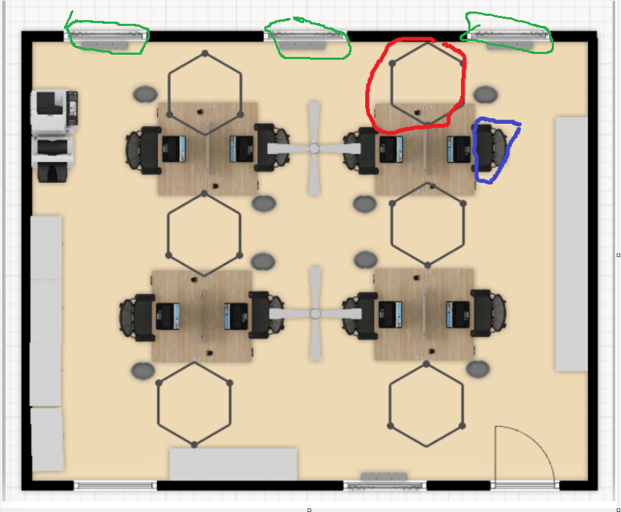

**Riscos de la oficina**

AZUL: RIESGO ERGONOMICO

ROJO: RIESGO FISICO

VERDE: RIESGO BIOLOGICO

VIOLETA: RIESGO PSICOSOCIAL

AGUA: RIESGO AMBIENTAL

NARANJA: RIESGO MECÁNICO

LIMA: RIESGO ELÉCTRICO

**RIESGO BIOLÓGICO:**

Como riesgos biológicos podríamos tener los virus

**CARGA:**

Como carga en la oficina podríamos tener tanto la física como la mental, la física depende del trabajo pesado que debe realizar el tra bajador y la mental depende de los recursos mentales que contenga el trabajador, cabe recalcar que cuenta el factor tiempo de trabajo que debe realizar, cuanto más tiempo y más trabajo puede haber más carga. Como mesuras deberían facilitar al trabajador formaciones necesarias, introducir herramientas para manejar la carga, adaptar la oficina de forma cómoda, etc.

**RIESGOS SEGÚN LAS CONDICIONES DE SEGURIDAD:**

Como riesgos relacionados con las condiciones de seguridad tenemos las caídas del mismo nivel, caídas de distinto nivel, incendios, el riesgo eléctrico, etc. Este tipo de riesgos pueden venir condicionados al estado que puede haber en la oficina, como por ejemplo el estado del suelo, si es viejo y está levantado, si está mojado, etc. Otro ejemplo sería el desorden que puede haber, cosa que depende ya de la responsabilidad de cada trabajador y la del responsable que debe controlarlo. Alguna más sería la falta de iluminación que como tal ese riesgo ya está como más solventado debido a que ya hay bastantes luces posicionadas en la oficina para que los trabajadores no puedan perder el rumbo, cabe recalcar que debe haber un buen sistema eléctrico en la oficina para que no haya cableado suelto y los trabajadores puedan caerse. Las mesuras preventivas serían colocar señales, mantener el suelo en buen estado, mantener el cableado ordenado y buen estado, etc.

**RIESGO ERGONÓMICO:**

Como riesgo ergonómico tenemos las posiciones y posturas poco adecuadas, este riesgo depende tanto del trabajador como de la oficina debido a que el trabajador debe tener una buena posición para poder mantener el cuerpo a pie, mientras que la oficina debe proporcionar buen inmueble para que el trabajador se pueda acomodar. Como por ejemplo las sillas no deberían ser solamente de madera, deberán ser compuestas por materiales relacionados con la comodidad. Hay documentación que indica como debería sentarse un trabajador para no llegar a tener lesiones como por ejemplo dolores de espalda, de cuello o la vista cansada. El riesgo ergonómico va totalmente relacionado con el riesgo de la carga.

**RIESGO AMBIENTAL**

Como riesgos ambientales tenemos la iluminación, las condiciones termohigromètriques, los sonidos, etc. Como tal los sonidos dependen de dónde esté ubicada la oficina, en caso de que la oficina esté ubicada en un sitio tranquilo, el ruido que podría haber es el de los teclados, la puerta, alguna que otra máquina y la voz de los trabajadores. Sobre la iluminación, los trabajadores se podrían quejar del exceso de iluminación que podría haber en la oficina, debido a la elevada cantidad de leds. Sobre las condiciones termohigromètriques, ya depende también de los productos y como esté hecha la oficina.

También podríamos contar con los tornados, grandes tormentas, eso ya depende de donde esté ubicada la oficina.

**RIESGOS PSICOSOCIALES**

Como riesgos psicosociales tenemos el estrés que puede padecer el usuario de la oficina dentro de ella, como por ejemplo, muchas horas de trabajo sin descanso, varias faenas que entregar a cierta hora y no tener tiempo, etc. También podemos dar el caso de que un usuario de la oficina se queme de su trabajo, se canse de el (síndrome burnout) a causa de por ejemplo el trato de los jefes, etcétera.

También influyen factores como el mobbing que es el acoso en el trabajo, cuando un un trabajador o un grupo de ellos se mofan de otro, lo insultan, lo agreden, etcétera.

**RIESGOS FÍSICOS**

Como riesgos físicos podemos encontrar los siguientes, unas horas excesiva delante de una pantalla puede afectar a la visión de forma negativa, creando asi una lesión visual como podría ser afectación de la graduación visual (miopía, astigmatismo u ambos) o incluso la ceguera, otra situación que también puede llevarnos a estas consecuencias es una mala iluminación ambiental, es decir una iluminación insuficiente o poca luz natural.

RECURSOS DE CONSULTA

<https://www.youtube.com/playlist?list=PLmc476H34W2voHmdOf4PaYt0qEDy-OOQv>